第七章 证明·拔尖卷
【北师大版2024】
参考答案与试题解析
一、选择题（本大题共10小题，每小题3分，满分30分）
1．（25-26八年级上·安徽安庆·期中）下列命题中，为真命题的是（ ）
A．直线外一点到这条直线的垂线段的长度叫做这点到该直线的距离
B．相等的两个角是对顶角
C．同位角相等
D．过一点有且仅有一条直线与已知直线平行
【答案】A
【分析】根据点到直线的距离定义、对顶角性质、同位角性质和平行公理等知识点，掌握相关定义和性质是解题的关键．
根据点到直线的距离定义、对顶角性质、同位角性质和平行公理逐项判断即可．
【详解】解：A．点到直线的距离是指点到直线的垂线段的长度，故该选项正确，符合题意；
B．相等的两个角不一定是对顶角，例如等腰三角形的底角相等但不是对顶角，故该选项错误，不符合题意；
C．同位角相等的前提是两直线平行，否则不一定相等，故该选项错误，不符合题意；
D．平行公理指出过直线外一点有且仅有一条直线与已知直线平行，但该选项未指定点是否在直线外，若点在直线上，则不存在与已知直线平行的直线（除自身），故该选项错误，不符合题意．
故选A．
2．（25-26七年级上·全国·课后作业）已知命题A：“任何偶数都是8的整数倍”．在下列选项中，可以作为“命题A是假命题”的反例的是（ ）
A．16 B．15 C．24 D．42
【答案】D
【分析】本题考查了命题，证明命题为假命题，通常用反例说明，此反例满足命题的题设，但不满足命题的结论．据此判断即可．
【详解】解：A、16是偶数，也是8的倍数，同时满足命题的题设和结论，故不能作为反例，不符合题意；
B、15不是偶数，也不是8的倍数，既不满足命题的题设，也不满足结论，故不能作为反例，不符合题意；
C、24是偶数，也是8的倍数，同时满足命题的题设和结论，故不能作为反例，不符合题意；
D、42是偶数，但42不是8的倍数，满足命题的题设，但不满足命题的结论，故能作为反例，符合题意．
故选：D．
3．用反证法证明命题“在直角三角形中，至少有一个锐角不大于$45°$”，应首先假设这个直角三角形中（ ）
A．两个锐角都大于$45°$ B．没有一个锐角大于$45°$
C．至少有一个锐角大于$45°$ D．两个锐角都大于等于$45°$
【答案】A
【分析】本题考查了反证法，在假设结论不成立时要注意考虑结论的反面所有可能的情况，如果只有一种，那么否定一种就可以了，如果有多种情况，则必须一一否定．
用反证法证明命题，应先假设命题的结论不成立，然后从这个假设出发，经过推理，得出矛盾，从而证明原命题成立．
【详解】解：用反证法证明命题“在直角三角形中，至少有一个锐角不大于$45°$”时，应先假设两个锐角都大于$45°$．
故选：A．
4．已知甲、乙、丙三人，一位是湖南人，一位是河南人，一位是海南人，丙比海南人年龄大，甲和湖南人不同岁，湖南人比乙年龄小，由此可以推知：甲、乙、丙三人中（ ）
A．甲不是海南人 B．湖南人比甲年龄小
C．湖南人比河南人年龄大 D．海南人年龄最小
【答案】D
【分析】本题考查了逻辑推理，掌握基本的逻辑推理方法是关键．
根据题意得到丙是湖南人，乙是河南人，甲是海南人，海南人的年龄小于湖南人的年龄，湖南人的年龄小于河南人的年龄，由此即可求解．
【详解】解：丙比海南人年龄大，则丙不是海南人，可能是湖南人或河南人，
∴年龄关系：海南人年龄$<$丙的年龄，
∵甲和湖南人不同岁，湖南人比乙年龄小，
∴丙是湖南人，即海南人年龄$<$湖南人年龄，湖南人年龄$<$乙的年龄，
∴年龄关系：海南人年龄$<$湖南人（丙）年龄$<$乙的年龄，即丙是湖南人，乙是河南人，甲是海南人，
∴海南人的年龄最小，
故选：D ．
5．（25-26八年级上·全国·课后作业）如图，下列条件：①$∠1=∠2$；②$∠4=∠5$；③$∠2+∠5=180°$；④$∠1=∠3$；⑤$∠2+∠4=180°$．其中能判定直线$l_{1}∥l_{2}$的有（ ）
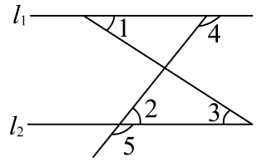
A．③④ B．①③⑤ C．②④⑤ D．②④
【答案】C
【分析】根据平行线的判定方法逐一进行判断即可．
【详解】解：①$∠1=∠2$：既不是同位角，也不是内错角，不能判断，故①错误；
②$∠4=∠5$：同位角相等，两直线平行，能判定直线，故②正确；
③$∠2+∠5=180°$：邻补角互补，不能判定直线，故③错误；
④$∠1=∠3$：内错角相等，两直线平行，能判定直线，故④正确；
⑤$∠2+∠4=180°$：同旁内角互补，两直线平行，能判定直线，故⑤正确．
综上，②④⑤正确．
故选：C．
【点睛】本题考查了平行线的判定，解题关键是熟练掌握平行线的判定定理．
6．（25-26八年级上·河南周口·期中）如图，在$△ABC$中，$∠ABC=∠ACB$，$BD$是$∠ABC$的平分线，$AD$是$△ABC$的外角$∠EAC$的平分线，$CD$是$△ABC$的外角$∠ACF$的平分线，以下结论不正确的是（ ）
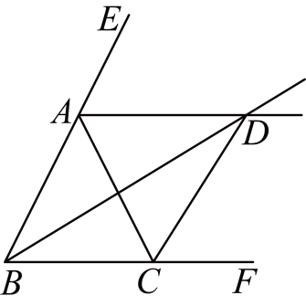
A．$AD∥BC$ B．$∠ACB=2∠ADB$ C．$AB=AD$ D．$CD∥AB$
【答案】D
【分析】本题主要考查等腰三角形的判定、平行线的性质及角平分线的定义，熟练掌握等腰三角形的判定、平行线的性质及角平分线的定义是解题的关键；由题意易得$∠EAC=∠ABC+∠ACB=2∠ABC$，则有$∠EAD=∠ABC$，然后可得$AD∥BC$，进而根据等腰三角形的判定及角的关系可进行求解．
【详解】解：∵$∠ABC=∠ACB$，
∴$∠EAC=∠ABC+∠ACB=2∠ABC$，
∵$AD$是$△ABC$的外角$∠EAC$的平分线，
∴$∠EAC=2∠EAD$，
∴$∠EAD=∠ABC$，
∴$AD∥BC$，
∴$∠ADB=∠CBD$，
∵$BD$是$∠ABC$的平分线，
∴$∠ABD=∠CBD=∠ADB=\frac{1}{2}∠ABC$，
∴$∠ACB=2∠ADB$，$AB=AD$，
∵$CD$是$△ABC$的外角$∠ACF$的平分线，$∠ACF=∠ABC+∠BAC$，
∴$∠ACF=2∠DCF$，
由于题干并未给出$∠ABC=∠BAC$，所以无法得到$∠ACF=2∠ABC$，也就无法得到$CD∥AB$；
故选D．
7．（25-26七年级上·全国·课后作业）如图，这是一款自行车的平面示意图，其中$AB∥CD$，那么下列结论错误的是（ ）
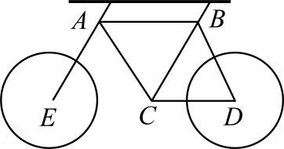
A．如果$∠EAC=∠ACB$，那么$AE∥CB$
B．如果$∠EAB+∠ABC=180°$，那么$AE∥CB$
C．如果$AE∥CB$，$∠BCD=∠BAC=57°$，那么$∠EAC=57°$
D．如果$AE∥CB$，$∠EAC=57°$，$∠ACD=120°$，那么$∠ABC=63°$
【答案】C
【分析】本题主要考查了平行线的判定和性质．根据平行线的判定和性质逐一分析即可解答．
【详解】解：A、若$∠EAC=∠ACB$，则$AE∥CB$，结论正确，本选项不符合题意；
B、若$∠EAB+∠ABC=180°$，则$AE∥CB$，结论正确，本选项不符合题意；
C、若$AE∥CB$，
∴$∠EAB+∠ABC=180°$，
∵$AB∥CD$，
∴$∠ABC=∠BCD=57°$，
∴$∠EAC=180°−57°−57°=66°$，原结论错误，本选项符合题意；
D、若$AE∥CB$，$∠EAC=57°$，
∴$∠ACB=∠EAC=57°$，
∵$∠ACD=120°$，
∴$∠BCD=120°−57=63°$，
∵$AB∥CD$，
∴$∠ABC=∠BCD=63°$，结论正确，本选项不符合题意．
故选：C．
8．（24-25七年级下·河北廊坊·阶段练习）“抖空竹”可以让人快乐，数学也可以让人快乐，如图①是依宸同学“抖空竹”的一个瞬间，我们把图①抽象成数学问题：如图②，已知$AB∥CD$，$∠AEC=121°$，$∠BAE=54°$，则$∠DCE$的度数为（ ）
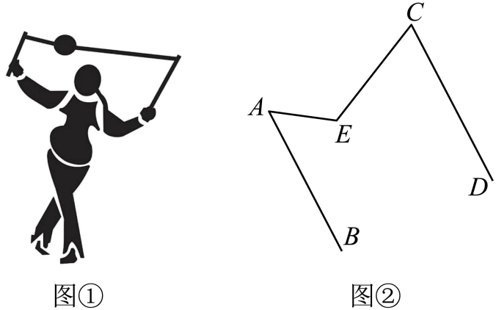
A．$65°$ B．$67°$ C．$75°$ D．$77°$
【答案】B
【分析】本题考查了平行线的性质和判定，掌握平行线的性质求角度的方法是解题的关键．作$EF\text{∥}AB$，可得$∠BAE+∠DCE=∠AEC$，所以$∠DCE=∠AEC−∠BAE$，由此即可求解．
【详解】解：如图所示，过点$E$作$EF\text{∥}AB$，
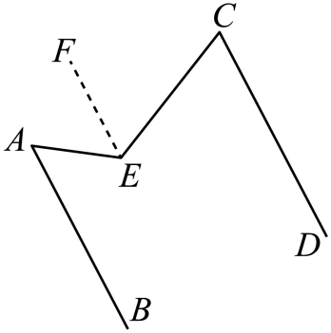
$∵AB∥CD$，
$∴AB∥EF∥CD$，
$∴∠BAE=∠AEF$，$∠DCE=∠CEF$，
$∴∠BAE+∠DCE=∠AEF+∠CEF=∠AEC=121°$，
$∴∠DCE=∠AEC−∠AEF=∠AEC−∠BAE=121°−54°=67°$，
故选：B．
9．（24-25七年级下·河南郑州·期末）如图$1$，已知$AB$是一块平面镜，光线$PO$在平面镜$AB$上经点$O$反射后，形成反射光线$OQ$，我们称$PO$为入射光线，$OQ$为反射光线．镜面反射有如下性质：入射光线与平面镜的夹角等于反射光线与平面镜的夹角，即$∠1=∠2$．如图$2$，$OM$和$ON$是两块平面镜，入射光线$AB$经过两次反射后，得到反射光线$CD$．则下列判断错误的是（ ）
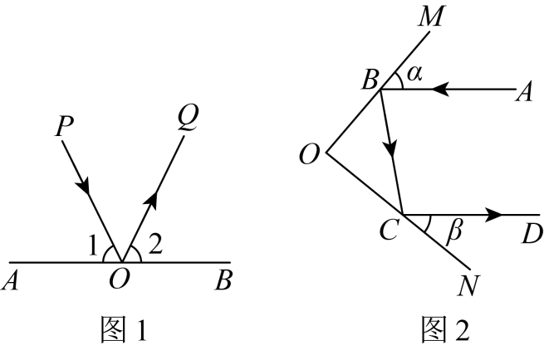
A．若$α=60°$，则$∠OBC=60°$
B．若$BC⊥CD$，则$β=45°$
C．若$α=β$，则$AB\text{∥}CD$
D．若$AB\text{∥}CD$，则$α+β=90°$
【答案】C
【分析】本题考查了平行线的判定和性质，掌握平行线的性质和判定是解题的关键．根据反射的性质和平行线的性质和判定逐项判断即可．
【详解】解：A、 ∵入射光线与平面镜的夹角等于反射光线与平面镜的夹角，
∴$∠OBC=α=60°$，正确，故此选项不符合题意；
B、∵$BC⊥CD$，
∴$∠BCD=90°$，
∴$∠OCB+β=90°$，
∵$∠OCB=β$，
∴$∠OCB=β=45°$，正确，故此选项不符合题意；
C、 ∵$∠OBC=α$，
∴$∠ABC={180}^{∘}−2α$，
∵$∠OCB=β$，
∴$∠BCD=180°−2β$，
∵$α=β$，
∴$∠ABC=∠BCD$，不能得出$AB\text{∥}CD$，原结论错误，故此选项符合题意；
D、∵$AB\text{∥}CD$，
∴$∠ABC+∠BCD=180°$，
∵$∠OBC=α$，$∠OCB=β$，$∠ABC+2α+∠BCD+2β=360°$，
∴$α+β={90}^{∘}$，正确，故此选项不符合题意；
故选：C．
10．（24-25七年级下·福建厦门·阶段练习）如图，已知$AB\text{∥}CD$，$∠BEH=∠CFG$，$EI$、$FK$分别为$∠AEH、∠CFG$的角平分线，$FK⊥FJ$ $，$则下列说法正确的是（ ）
①$EH\text{∥}GF$；②$∠CFK=∠H$；③$FJ$平分$∠GFD$；④$∠AEI+∠GFK=90°$．
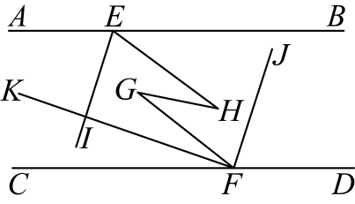
A．①②③ B．①②④ C．②③④ D．①③④
【答案】D
【分析】如图，延长$EH$交$CD$于$M$，由$AB∥CD$，可得$∠BEH=∠EMC$，由$∠BEH=∠CFG$，可得$∠EMC=∠CFG$，$EH∥GF$，进而可判断①的正误；由$EI、FK$分别为$∠AEH、∠CFG$的角平分线，则$∠AEI=∠HEI=\frac{1}{2}∠AEH$，$∠CFK=∠GFK=\frac{1}{2}∠CFG$，如图，过$I$作$IP∥AB$，则$IP∥CD$，有$∠EIP=∠AEI=\frac{1}{2}∠AEH$，$∠PIF=∠CFK=∠GFK=\frac{1}{2}∠CFG$，根据$∠EIP=180°−∠HEI−∠BEH=180°−\frac{1}{2}∠AEH−∠BEH$，可得$∠EIF=∠EIP+∠PIF=180°−\frac{1}{2}∠AEH−∠BEH+\frac{1}{2}∠CFG$ $=90°$，可得$∠AEI+∠GFK=∠EIF=90°$，进而可判断④的正误；由$FK⊥FJ$，可知$∠KFJ=90°$，$∠GFK+∠GFJ=90°$，由$∠CFK+∠KFJ+∠DFJ=180°$，可得$∠DFJ=180°−∠CFK−∠KFJ=90°−∠CFK=∠GFJ$，进而可判断③的正误；由$EH∥GF$，可知$∠H=∠G$，由于$GH$与$FK$的位置关系不确定，可知$∠GFK$与$∠G$的大小关系不确定，则$∠CFK=∠H$不一定成立，进而可判断②的正误，进而可得答案．
【详解】解：如图，延长$EH$交$CD$于$M$，
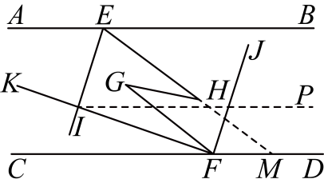∵$AB∥CD$，
∴$∠BEH=∠EMC$，
∵$∠BEH=∠CFG$，
∴$∠EMC=∠CFG$，
∴$EH∥GF$，①正确，故符合要求；
∵$EI、FK$分别为$∠AEH、∠CFG$的角平分线，
∴$∠AEI=∠HEI=\frac{1}{2}∠AEH$，$∠CFK=∠GFK=\frac{1}{2}∠CFG$，
如图，过$I$作$IP∥AB$，
∴$IP∥CD$，
∴$∠EIP=∠AEI=\frac{1}{2}∠AEH$，$∠PIF=∠CFK=∠GFK=\frac{1}{2}∠CFG$，
∵$∠EIP=180°−∠HEI−∠BEH=180°−\frac{1}{2}∠AEH−∠BEH$，
∴$∠EIF=∠EIP+∠PIF=180°−\frac{1}{2}∠AEH−∠BEH+\frac{1}{2}∠CFG$
$$=180°−\frac{1}{2}∠AEH−∠BEH+\frac{1}{2}∠BEH$$
$$=180°−\frac{1}{2}\left(∠AEH+∠BEH\right)$$
$$=90°$$
∴$∠AEI+∠GFK=∠EIP+∠PIF=∠EIF=90°$，
∴④正确，故符合要求；
∵$FK⊥FJ$，
∴$∠KFJ=90°$，$∠GFK+∠GFJ=90°$，
∵$∠CFK+∠KFJ+∠DFJ=180°$，
∴$∠DFJ=180°−∠CFK−∠KFJ=90°−∠CFK=90°−∠GFK=∠GFJ$，
∴$FJ$平分$∠GFD$，
∴③正确，故符合要求；
∵$EH∥GF$，
∴$∠H=∠G$，
∵$GH$与$FK$的位置关系不确定，
∴$∠GFK$与$∠G$的大小关系不确定，
∴$∠CFK=∠H$不一定成立，
∴②错误，故不符合要求；
∴正确的共有3个，①③④
故选D．
【点睛】本题考查了两直线平行，内错角相等；同位角相等，两直线平行；角平分线，两直线平行，同旁内角互补等知识．解题的关键在于对平行线的判定与性质的熟练掌握与灵活运用．
二、填空题（本大题共6小题，每小题3分，满分18分）
11．将命题“过一点有且只有一条直线与已知直线垂直”改写成“如果…那么…”的形式: ,这是一个 命题．(填“真”或“假”)
【答案】 如果过一点作已知直线的垂线，那么这样的垂线有且只有一条 假
【分析】根据命题是由题设和结论两部分组成，如果后面是题设，那么后面是结论改写即可．
【详解】改写为：如果过一点作已知直线的垂线，那么这样的垂线有且只有一条，是假命题．
故答案为如果过一点作已知直线的垂线，那么这样的垂线有且只有一条；假．
【点睛】本题考查了命题的构成，找出命题的题设和结论是正确改写的关键．
12．甲、乙、丙、丁四人各说了一句话．甲说:“我是说实话的人”；乙说:“我们四个人都是说谎话的人”；丙说:“我们四个人只有一人是说谎话的人”；丁说:“我们四个人只有两个人是说谎话的人”．这四个人中，有人说的是实话，有人说的是谎话，那么甲说的是 ，丙说的是 ．
【答案】 实话 谎话
【分析】本题考查了逻辑推理与判断，根据四人所说的话，显然第二个人说的是谎话，再依次假设第三个人和第四个人说的是实话，然后再根据假设结论来推导（能推导出与条件矛盾的即为错误结论），从而得出答案．
【详解】解：乙显然说的是谎话，
假设丙说的是实话，那么丁说的应该也是实话，由此两人的话产生矛盾，
所以丙说谎话，
假设丁说实话，那么甲也说实话，
假设丁说谎话，那么只有甲说实话，
所以可以确定甲说实话，乙、丙说假话，丁说话不确定，
故答案为：实话，谎话．
13．（25-26八年级上·全国·课后作业）一副三角尺按如图所示（共顶点A）的方式叠放在一起．若固定三角尺ABC，三角尺ADE绕点A旋转一周，则当$∠BAD$的度数为 时，$DE∥AB$．
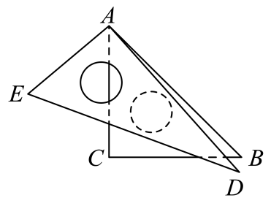
【答案】$30°$或$150°$
【分析】本题考查了平行线以及三角尺等知识点，掌握平行线的判定定理以及三角尺各角的度数是解题的关键．
本题三角尺$ADE$绕点$A$旋转过程中，$DE∥AB$的情况会出现两种，依据平行线的判定定理，结合三角尺的角度特征，即可计算$∠BAD$的度数．
【详解】解：$DE∥AB$有两种情况：
情况一：如下图，
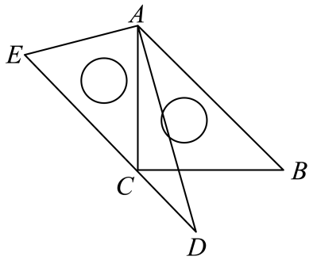
在$△ADE$中，$∠D=30°$，
由“内错角相等，两直线平行”可得：
当$∠DAB=∠D=30°$时，$DE∥AB$；
情况二：如下图，
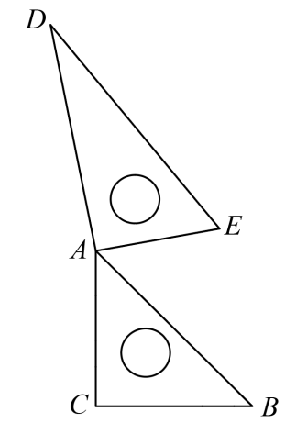
在$△ADE$中，$∠E=60°$，
由“内错角相等，两直线平行”可得：
当$∠EAB=∠E=60°$时，$DE∥AB$，
此时，$∠BAD=∠DAE+∠EAB=90°+60°=150°$．
故答案为：$30°$或$150°$ ．
14．（24-25七年级下·广西南宁·阶段练习）如图所示：已知，直线$AB∥CD$，点$P$为平面内一点，连接$AP$与$CP$．当点$P$在$CD$下方时，$∠BAP$与$∠DCP$的角平分线相交于点$K$（$K$在$CD$下方），直接写出图中$∠AKC$、$∠BAP$和$∠DCP$之间的数量关系： ．
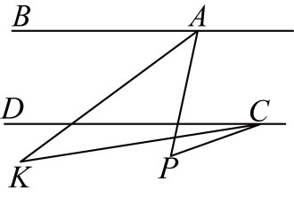
【答案】$∠AKC=\frac{1}{2}\left(∠BAP−∠DCP\right)$
【分析】本题主要考查了平行线的性质以及角平分线的定义的运用，过K作$KE\text{∥}AB$，根据$KE\text{∥}AB\text{∥}CD$，可得$∠BAK=∠AKE$，$∠DCK=∠CKE$，进而得到$∠AKC=∠AKE−∠CKE=∠BAK−∠DCK$，再根据角平分线的定义，得出$∠BAK−∠DCK=\frac{1}{2}∠BAP−\frac{1}{2}∠DCP=\frac{1}{2}\left(∠BAP−∠DCP\right)$，进而即可得出结论．
【详解】解：过K作$KE\text{∥}AB$，
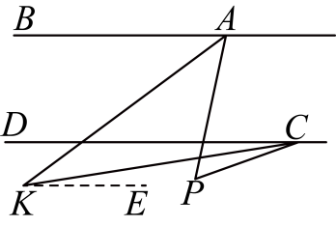
∵$AB\text{∥}CD$，
∴$KE\text{∥}AB\text{∥}CD$，
∴$∠BAK=∠AKE$，$∠DCK=∠CKE$，
∴$∠AKC=∠AKE−∠CKE=∠BAK−∠DCK$，
∵$∠BAP$与$∠DCP$的角平分线相交于点K，
∴$∠BAK=\frac{1}{2}∠BAP$，$∠DCK=\frac{1}{2}∠DCP$，
∴$∠BAK−∠DCK=\frac{1}{2}∠BAP−\frac{1}{2}∠DCP=\frac{1}{2}\left(∠BAP−∠DCP\right)$，
∴$∠AKC=\frac{1}{2}\left(∠BAP−∠DCP\right)$，
故答案为： $∠AKC=\frac{1}{2}\left(∠BAP−∠DCP\right)$．
15．（24-25七年级下·山东济宁·期末）如图，已知$∠B=∠E$，要判定$AB\text{∥}EF$，则可以补充的一个条件为 ．
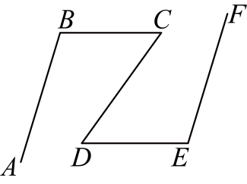
【答案】$∠C=∠D$（答案不唯一）
【分析】本题考查平行线的判定及性质，根据平行线的判定及性质即可解答．
【详解】解：可以补充条件：$∠C=∠D$，理由如下：
延长$BC$交$EF$于点G，
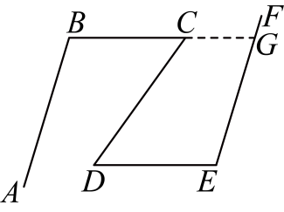
∵$∠C=∠D$，
∴$BC\text{∥}DE$，
∴$∠BGE+∠E=180°$，
∵$∠B=∠E$，
∴$∠BGE+∠B=180°$，
∴$AB\text{∥}EF$．
故答案为：$∠C=∠D$（答案不唯一）
16．（25-26八年级上·全国·单元测试）如图所示，$∠ACD$是$△ABC$的一个外角，$CE$平分$∠ACD$，$F$为$CA$延长线上的一点，$FG\text{∥}CE$，交$AB$于点$G$，若$∠1=70°,∠2=30°$，则$∠3=$ ．
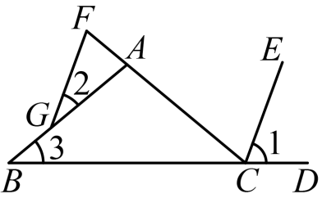
【答案】$40°$/40度
【分析】本题考查三角形的外角，平行线的性质，根据角平分线的定义，求出$∠DCA$，$∠FCE$的度数，平行线的性质，求出$∠F$的度数，再根据三角形的外角的性质求出$∠CAB$的度数，最后再利用三角形的外角的性质，求出$∠3$的度数即可．
【详解】解：∵$CE$平分$∠ACD$，
∴$∠FCE=∠1=\frac{1}{2}∠ACD$，
∵$∠1=70°$，
∴$∠FCE=70°,∠ACD=140°$，
∵$FG\text{∥}CE$，
∴$∠F=∠FCE=70°$，
∴$∠BAC=∠2+∠F=70°+30°=100°$，
∵$∠ACD=∠3+∠CAD$，
∴$∠3=140°−100°=40°$；
故答案为：$40°$．
三、解答题（本大题共8小题，满分72分）
17．（6分）（24-25七年级下·全国·单元测试）已知：如图，在$△ABC$中，D，E是边$BC$上的两点，G是边$AB$上的一点，连接$EG$并延长，交$CA$的延长线于点F．从以下三个条件中选两个作为条件，另一个作为结论，构成一个真命题，并加以证明：①$AD$平分$∠BAC$；②$EF\text{∥}AD$；③$∠AGF=∠F$．
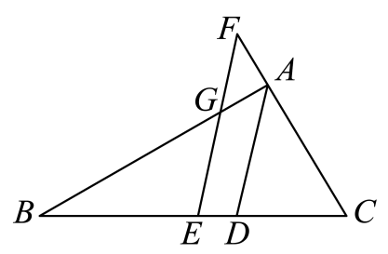
条件：_______，结论：_______．（填序号）
证明：
【答案】见解析，证明见解析
【分析】本题考查命题的证明，先选择条件和结论，再根据平行线的性质和判定，角平分线的定义，以及三角形的外角的性质，进行证明即可．
【详解】解：当条件是①$AD$平分$∠BAC$，②$EF\text{∥}AD$；结论是③$∠AGF=∠F$时：
证明：$∵AD$平分$∠BAC$，
$∴∠DAB=∠DAC$．
$∵EF∥AD$，
$∴∠AGF=∠BAD$，$∠F=∠DAC$．
$∴∠AGF=∠F$；
当条件是①③，结论是②时：
证明：$∵AD$平分$∠BAC$，
$∴∠DAB=∠DAC=\frac{1}{2}∠BAC$．
∵$∠AGF=∠F$，
∴$∠BAC=∠AGF+∠F=2∠F$，
∴$∠CAD=∠F$，
∴$EF∥AD$；
当条件是②③，结论是①时：
$∵EF∥AD$，
$∴∠AGF=∠BAD$，$∠F=∠DAC$．
$∵∠AGF=∠F$，
$∴∠DAB=∠DAC$，
∴$AD$平分$∠BAC$．
18．（6分）填空(理由或数学式)
如图，已知$AC⊥AE$，$BD⊥BF$，$∠1=35°$，$∠2=35°$，则$AC$与$BD$平行吗？
$AE$与$BF$平行吗？
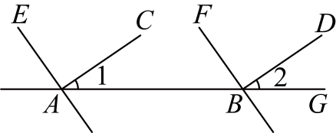
解：$∵∠1=35°$，$∠2=35°($已知$)$，
$∴∠1=∠2($等量代换$)$，
$∴$ $AC∥$ $($ $)$．
又$∵AC⊥AE($ $)$，
$∴∠EAC=90°$，
$∴∠EAB=∠EAC+∠1=$ $($等式的性质$)$．
同理可得$∠FBG=∠FBD+∠2=$ ．
$∴∠EAB=$ $($等量代换$)$，
$∴$ $AE\text{∥}$ ( )
【答案】$BD$；同位角相等，两直线平行；已知；$125°$；$125°$；$∠FBG$；$BF$；同位角相等，两直线平行
【分析】本题考查了垂直的定义，平行线的判定，根据题意得出$∠1=∠2$，根据同位角相等，两直线平行即可证明$AC\text{∥}BD$；再证明$∠EAB=∠FBG$，同理证明$AE\text{∥}BF$．
【详解】解：$∵∠1=35°$，$∠2=35°($已知$)$，
$∴∠1=∠2($等量代换$)$，
$∴$ $AC∥$ $BD(同位角相等，两直线平行)$．
又$∵AC⊥AE(已知)$，
$∴∠EAC=90°$，
$∴∠EAB=∠EAC+∠1=125°$ $($等式的性质$)$．
同理可得$∠FBG=∠FBD+∠2=125°$．
$∴∠EAB=∠FBG$ $($等量代换$)$，
$∴$ $AE\text{∥}$ $BF$ (同位角相等，两直线平行) ．
19．（8分）（25-26八年级上·辽宁·阶段练习）如图，点$B$为线段$DE$的中点，点$A$为$EF$上一点，连接$AB$并延长至点$C$，使得$BC=AB$，连接$DC$．
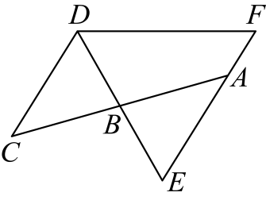
(1)求证：$CD\text{∥}EF$；
(2)若$∠E=60°$，$DE$平分$∠CDF$，判断$△DEF$的形状，并说明理由．
【答案】(1)见解析
(2)等边三角形，见解析
【分析】本题考查了全等三角形的判定与性质、三角形内角和定理、等边三角形的判定定理、平行线的判定与性质，熟练掌握以上知识点并灵活运用是解此题的关键．
（1）证明$△ABE≌△CBD\left(\text{SAS}\right)$得出$∠E=∠CDB$，即可得证；
（2）由（1）可知：$CD\text{∥}EF$，由平行线的性质可得$∠CDE=60°$，再由角平分线的定义可得$∠FDE=∠CDE=60°$，再由三角形内角和定理求出$∠F=60°$，即可得解．
【详解】（1）证明：$∵B$为线段$DE$的中点，
$∴BD=BE$，
在$△ABE$和$△CBD$中，
$\{\begin{aligned}BE=BD \\ ∠ABE=∠CBD \\ AB=CB\end{aligned}$，
$∴△ABE≌△CBD\left(\text{SAS}\right)$，
$∴∠E=∠CDB$，
∴$CD\text{∥}EF$；
（2）解：$△DEF$是等边三角形．
理由：由（1）可知：$CD\text{∥}EF$，
$∴∠E=∠CDE$，
$∵∠E=60°$，
$∴∠CDE=60°$，
$∵DE$平分$∠CDF$，
$∴∠FDE=∠CDE=60°$，
在$△DEF$中，$∠F=180°−∠FDE−∠E=180°−60°−60°=60°$，
$∴∠E=∠FDE=∠F$，
$∴△DEF$是等边三角形．
20．（8分）（25-26八年级上·河南信阳·期中）教材中，提到了通过剪拼三角形的两个内角的方法得出三角形的内角和，数学小组的亮亮发现只撕下三角形的一个角来拼到另一个角的顶点处也可以得出结论，下面是他的操作和理由：
操作：如图1，$△ABC$中的三个内角分别为$∠1$，$∠2$，$∠3$．将$∠2$撕下，按图2的方式拼摆，使$∠2$与$∠1$的顶点重合，$∠2$的一边与$AB$重合．
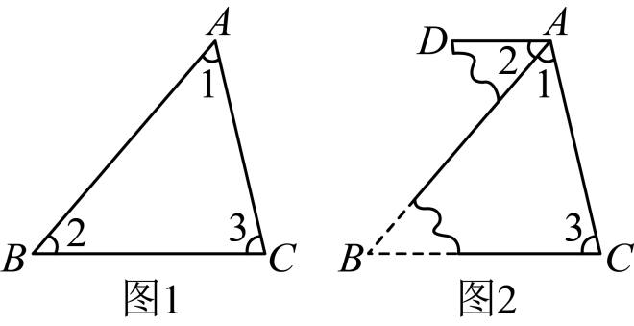
理由：由操作可知$∠B=∠2$，
∴$AD∥BC$（____________，两直线平行）
∴$∠DAC+∠3=$______$°$，（两直线平行，____________）
又$∠DAC=∠1+∠2$，
∴$∠1+∠2+∠3=$______$°$．
(1)将上面亮亮的理由补充完整；
(2)同组的明明发现，一个角也不撕，过点C作$CD∥BA$，延长$BC$到点E，也能证明三角形的内角和定理，请你帮助明明写出说理过程．
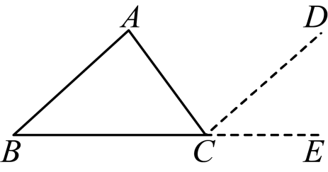
【答案】(1)内错角相等；180；同旁内角互补；180
(2)见解析
【分析】本题考查了平行线的判定与性质，熟练掌握此知识点并灵活运用是解此题的关键．
（1）由操作可知$∠B=∠2$，从而得出$AD∥BC$，再由平行线的性质可得$∠DAC+∠3=180°$，再结合$∠DAC=∠1+∠2$即可得解；
（2）由平行线的性质可得$∠A=∠ACD$，$∠B=∠DCE$，再结合$∠ACB+∠ACD+∠DCE=180°$即可得解．
【详解】（1）解：由操作可知$∠B=∠2$，
∴$AD∥BC$（内错角相等，两直线平行）
∴$∠DAC+∠3=180°$，（两直线平行，同旁内角互补）
又$∠DAC=∠1+∠2$，
∴$∠1+∠2+∠3=180°$；
（2）解：∵$CD∥AB$，
∴$∠A=∠ACD$，$∠B=∠DCE$，
∵$∠ACB+∠ACD+∠DCE=180°$，
∴$∠A+∠B+∠ACB=180°$．
21．（10分）如图：$BM、CM$分别平分$∠ABC、∠ACD,ME∥BD$
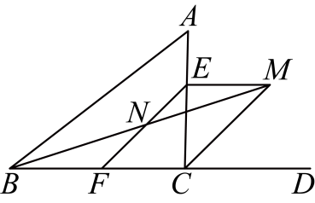
(1)若$∠A=36°,∠ABC=40°,EF∥MC$，求$∠MEF$的度数
(2)若$∠MEF=180°−\frac{1}{2}(∠A+∠ABC)$，那么$EF∥MC$吗？请说明理由．
【答案】(1)$142°$
(2)$EF∥MC$，理由见解析
【分析】此题考查了平行线的判定和性质、三角形外角的性质等知识，熟练掌握平行线的判定和性质是关键．
（1）求出$∠EFD=∠DCM=38°$，根据$ME∥BD$得到$∠MEF+∠EFD=180°$，即可得到答案；
（2）证明$∠DCM=∠EFD$，根据同位角相等，两直线平行即可得到结论．
【详解】（1）解：∵$∠A=36°,∠ABC=40°,$
∴$∠ACD=∠A+∠ABC=76°,$
∵$CM$分别平分$∠ACD,$
∴$∠DCM=38°$，
∵$EF∥MC$，
∴$∠EFD=∠DCM=38°$，
∵$ME∥BD$，
∴$∠MEF+∠EFD=180°$，
∴$∠MEF=180°−∠EFD=142°$
（2）$EF∥MC$，理由如下：
∵$BM、CM$分别平分$∠ABC、∠ACD,$
∴$∠DCM=\frac{1}{2}∠ACD=\frac{1}{2}\left(∠A+∠ABC\right)$，
∵$∠MEF=180°−\frac{1}{2}(∠A+∠ABC)$，
∴$∠MEF+∠DCM=180°$，
∵$ME∥BD$，
∴$∠MEF+∠EFD=180°$，
∴$∠DCM=∠EFD$，
∴$EF∥MC$
22．（10分）（25-26八年级上·江苏盐城·期中）如图，$AB=AC=AD$，
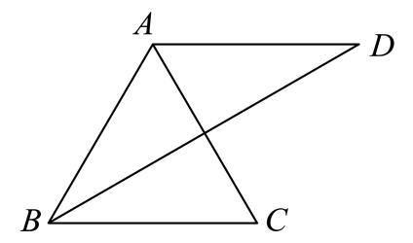
(1)若$AD∥BC$，
①如果$∠D=30°$，那么$△ABC$是______三角形；
②猜想$∠C$和$∠D$的数量关系并证明；
(2)如果$∠C=2∠D$，判断$AD$与$BC$的位置关系，并说明理由．
【答案】(1)①等边，②$∠C=2∠D$，详见解析
(2)$AD∥BC$，详见解析
【分析】本题考查了平行线的性质、等腰三角形的性质，熟记平行线的性质、等腰三角形的性质是解题的关键．
（1）①由于$AD∥BC$，利用平行线性质可得$∠D=∠DBC$，又$AB=AD$，可得$∠D=∠ABD$，易求$∠ABC=2∠D={60}^{∘}$，又$AB=AC$，即可得出$△ABC$是等边三角形；②同理①，根据平行线的性质及等腰三角形的性质求解即可；
（2）由于$AB=AC$，可得$∠ABC=∠C=2∠D$，而$AB=AD$，那么有$∠ABD=∠D$，从而有$∠DBC=∠D$，那么易证$AD∥BC．$
【详解】（1）①解：$∵AD∥BC$，
$∴∠D=∠DBC$，
又$∵AB=AD$，
$∴∠D=∠ABD$，
$∴∠ABC=∠ABD+∠DBC=2∠D$，
$∵∠D=30°$，
$∴∠ABC=2∠D=60°$，
$∵AB=AC$，
$∴△ABC$是等边三角形，
故答案为：等边；
②解：结论：$∠C=2∠D$，理由如下，
$∵AD∥BC$，
$∴∠D=∠DBC$，
又$∵AB=AD$，
$∴∠D=∠ABD$，
$∴∠ABC=∠ABD+∠DBC=2∠D$，
$∵AB=AC$，
$∴∠C=∠ABC=2∠D$；
（2）解：结论：$AD∥BC$，
理由如下：$∵AB=AC$，$∠C=2∠D$，
$∴∠ABC=∠C=2∠D$，
又$∵AB=AD$，
$∴∠ABD=∠D$，
∴$∠DBC=∠ABC−∠ABD=∠D$
∴$AD∥BC$
23．（12分）如图，在长方形纸片$ABCD$中，点E在边$AD$上，点F在边$BC$上，四边形$CDEF$沿$EF$翻折得到四边形$C^{′}D^{′}EF$且点$D^{′}$恰好落在边$AB$上；将$△AED^{′}$沿$ED^{′}$折叠得到$△A^{′}ED^{′}$且点$A^{′}$恰好落在边$BC$上．
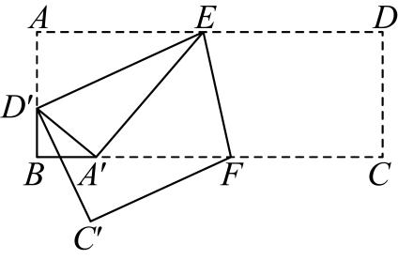
(1)若$∠BFE=77°，$则$∠BFC^{′}=$_．
(2)若$∠A^{′}D^{′}B=50°$，求$∠A^{′}EF$的度数．
【答案】(1)$26°$
(2)$∠A^{′}EF=52.5°$
【分析】本题考查了折叠的性质，熟练运用折叠的性质进行角度的转换是解题的关键．
（1 ）根据折叠的性质可得$∠EFC^{′}=∠EFC$，设$∠BFC^{′}=x$，则可得$∠EFC^{′}=x+77°$，根据$∠EFB+∠EFC=180°$列方程，即可解答；
（2 ）根据$∠A^{′}D^{′}B=50°$可求得$∠EA^{′}F$，再求出$∠AED^{′}$和$∠D^{′}EA^{′}$，利用折叠的性质即可得到$∠D^{′}EF$，即可解答．
【详解】（1）解：$∵$四边形$CDEF$沿$EF$翻折得到四边形$C^{′}D^{′}EF$且点$D^{′}$恰好落在边$AB$上，
$∴∠EFC^{′}=∠EFC$，
设$∠BFC^{′}=x$，则可得$∠EFC=∠EFC^{′}=x+77°$，
根据$∠EFB+∠EFC=180°$可得$77°+x+77°=180°$，
解得$x=26°$，
故答案为：$26°$；
（2）解：在$△A^{′}D^{′}B$中，
∵$∠A^{′}D^{′}B=50°，∠B=90°$，
$∴∠D^{′}A^{′}B=40°$，
∵点$A^{′}$恰好落在边 BC上，
$∴∠D^{′}A^{′}E=∠A=90°$．
$∴∠EA^{′}F=180°−90°−40°=50°$，
$∵AD\text{∥}BC$，
$∴∠AEA^{′}=∠EA^{′}F=50°$，
$∴∠AED^{′}=∠A^{′}ED^{′}=\frac{1}{2}∠AEA^{′}=25°$，
由折叠的性质，知$∠D^{′}EF=∠DEF=\frac{1}{2}×\left(180°−25°\right)=77.5°$，
$∴∠A^{′}EF=∠D^{′}EF−∠A^{′}ED^{′}=52.5°$．
24．（12分）（25-26七年级上·黑龙江绥化·期中）综合与实践
【问题情境】
在综合与实践课上，数学老师让同学们以“两条平行线$MN,PQ$和一块含$45°$角的直角三角尺$ABC$”为主题展开数学活动．
【探究发现】
如图1，小明把三角尺中$45°$角的顶点B放在$PQ$上，边$AB$、$AC$与$MN$分别交于点D，E．
（1）若$∠1=70°$，求$∠2$的度数；
（2）如图，请你探究$∠α$与$∠β$之间的数量关系，并说明理由；
【延伸拓展】
（3）把三角尺$ABC$从图3的位置开始绕点B顺时针旋转$n°$（$0<n<90$），当直线$AC$与$MN$相交所成的锐角是$63°$时，直接写出$∠PBA$的度数
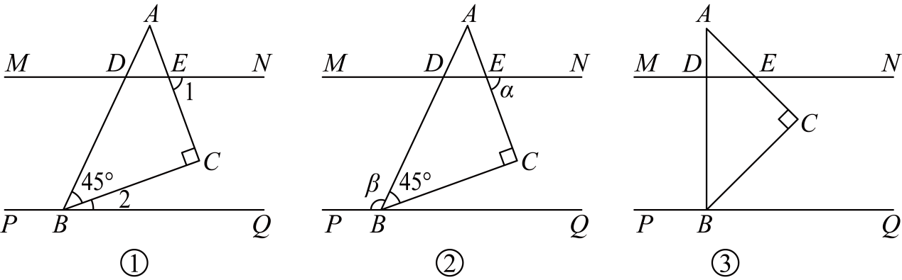
【答案】（1）$∠2=20°$；
（2）$∠β=45°+∠α$，理由见解析
（3）$∠PBA$的度数为$108°$或$162°$
【分析】本题考查了平行线的性质及角的和差计算，解题的关键是通过作辅助平行线，将所求角转化为已知角的和或差．
（1）过点$C$作平行线，利用平行线性质得$∠HCA=∠1$、$∠HCB=∠2$，结合$∠ACB=90°$计算$∠2$；
（2）过点$C$作平行线，转化$∠α$为$∠HCA$，得$∠CBQ=90°−∠α$，再结合$∠ABC=45°$推导$∠β$与$∠α$的关系；
（3）分两种情况，分别过$C$或$A$作平行线，转化已知的$63°$角，结合$∠ABC=45°$计算$∠PBA$的度数．
【详解】（1）解：如图1，过点$C$作$HG∥MN$，
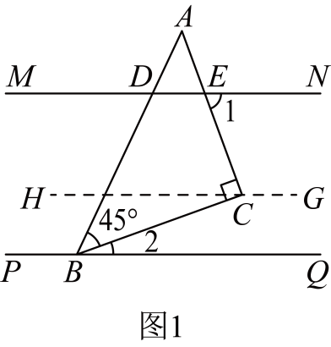
∵$MN\text{∥}PQ$，
∴$MN∥HG∥PQ$，
∴$∠HCA=∠1$，$∠HCB=∠2$，
∵$∠1=70°$，$∠ACB=90°$，
∴$∠2=∠HCB=∠ACB−∠HCA=90°−∠1=20°$；
（2）解：如图2，过点$C$作$HG∥MN$，
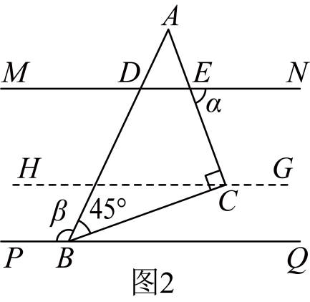
∵$MN\text{∥}PQ$，
∴$MN∥HG∥PQ$，
∴$∠HCA=∠α$，$∠HCB=∠CBQ$，
∵$∠ACB=90°$，
∴$∠CBQ=∠HCB=∠ACB−∠HCA=90°−∠α$，
∴$∠β=180°−∠ABC−∠CBQ=180°−45°−(90°−∠α)=45°+∠α$；
（3）①如图3，过点$C$作$HG∥MN$，
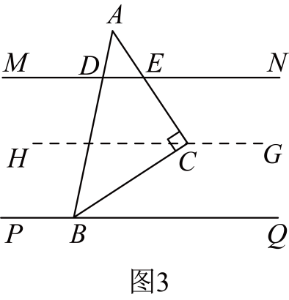
∵$MN\text{∥}PQ$，
∴$MN∥HG∥PQ$，
∴$∠HCA=∠NEC$，$∠HCB=∠CBQ$，
∵$∠ACB=90°$，$∠NEC=63°$，
∴$∠CBQ=∠HCB=∠ACB−∠HCA=90°−63°=27°$，
则$∠PBA=180°−∠ABC−∠CBQ=180°−45°−27°=108°$；
②如图，过点$A$作$HG∥MN$，直线$AC$与$MN$交于点$D$，
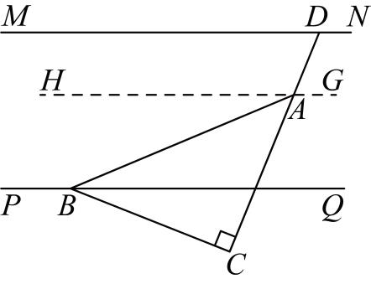
∵$AC$与$MN$交于$63°$，
∴$∠ADM=63°$，
∵$MN\text{∥}PQ$，
∴$MN∥HG∥PQ$，
∴$∠CAH=∠ADM=63°$，$∠PBA=∠BAG$，
∵$∠CAB=45°$，
∴$∠PBA=∠BAG=∠CAG+∠CAB$
$=180°−∠CAH+∠CAB=180°−63°+45°=162°$，
故$∠PBA$的度数为$108°$或$162°$．

